Acceso & Onboarding - Dental Dash

1) Ingresar a dentaldash.intux.solutions e iniciar sesión con tu cuenta de Google haciendo clic en “Continuar con Google”.

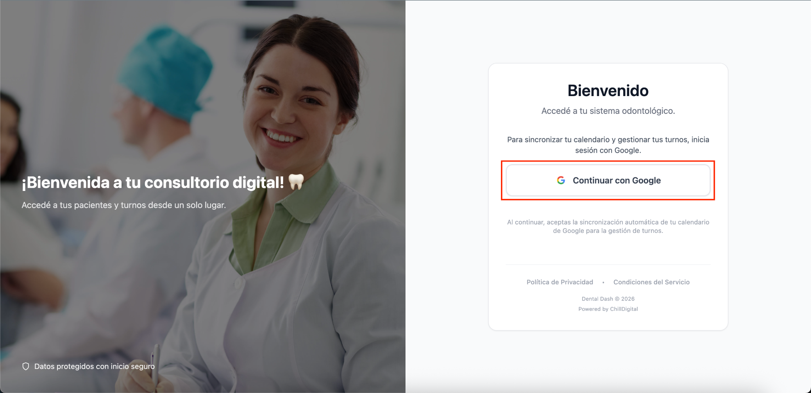

2) Seleccionar la cuenta de Google con la cuál vas a loguearte y utilizar la plataforma.

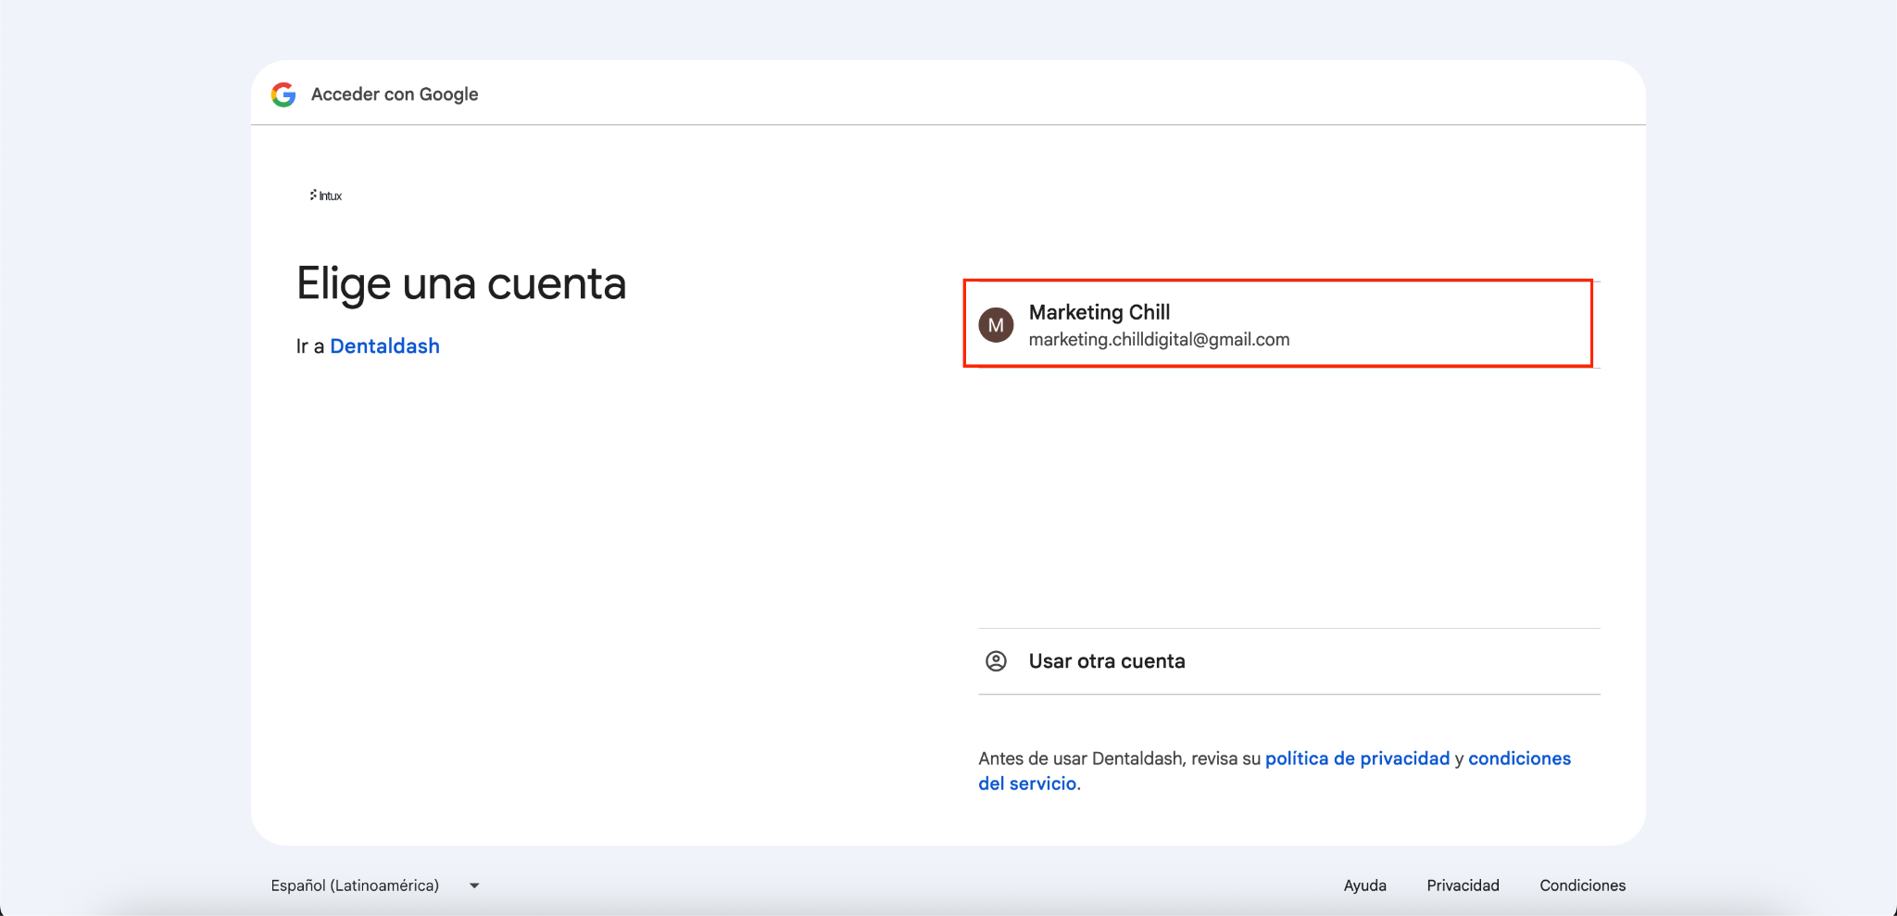

3) Una vez seleccionada la cuenta de Google, te va a aparecer una pantalla de advertencia (ver imagen) con el mensaje “Google no verificó esta app”. Esto es un mensaje normal ya que la plataforma todavía está en fase de testeo y no en producción. Hacer clic en “Configuración avanzada” > “Ir a Dentaldash”

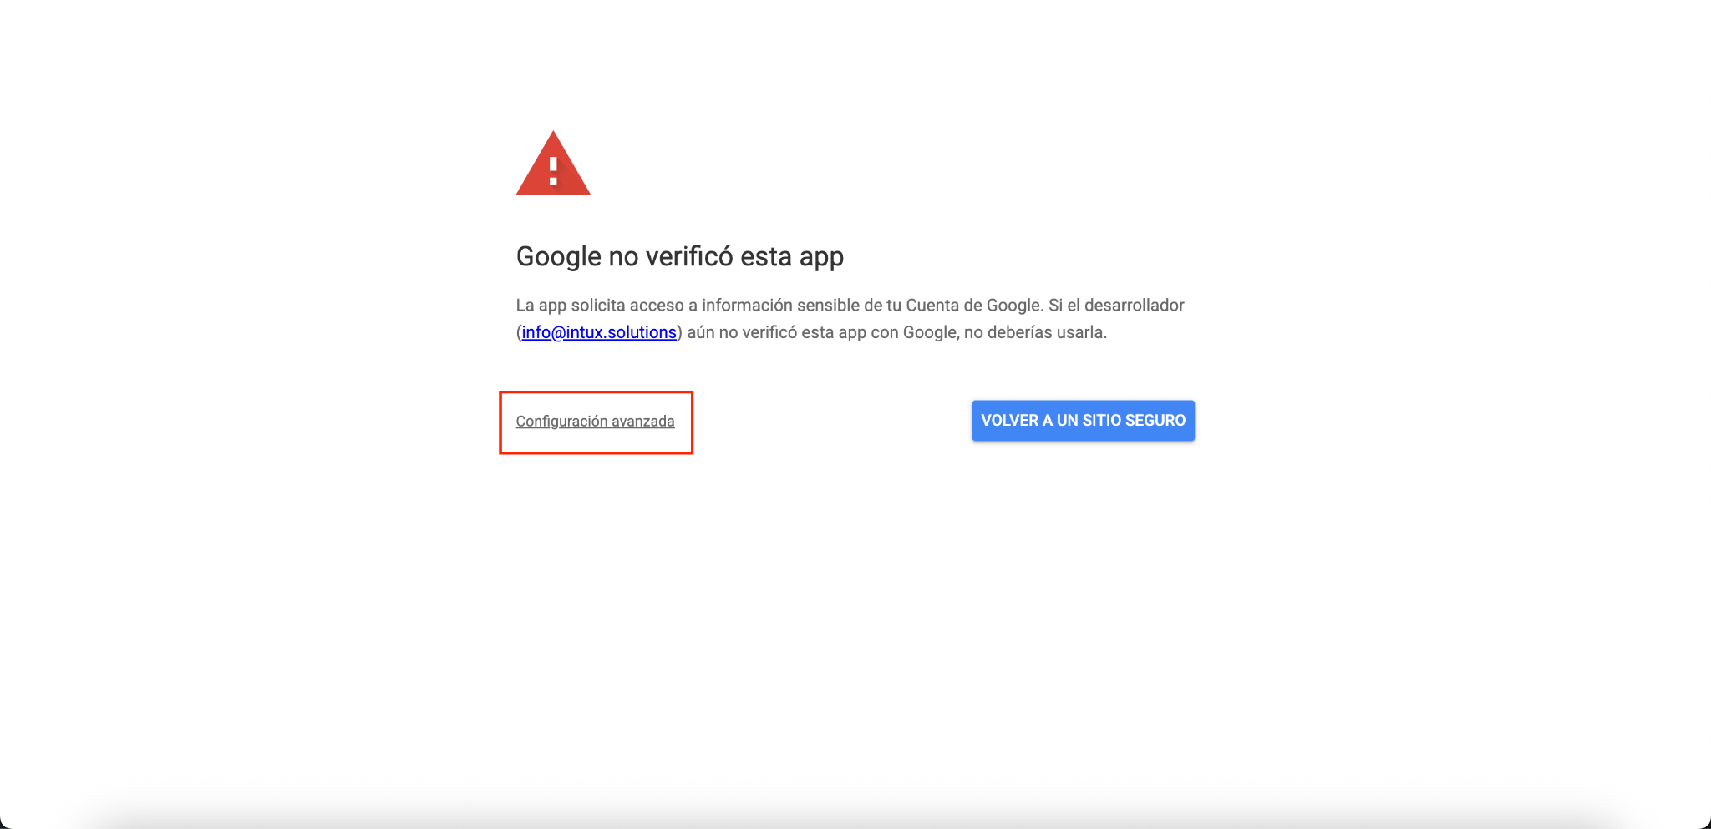
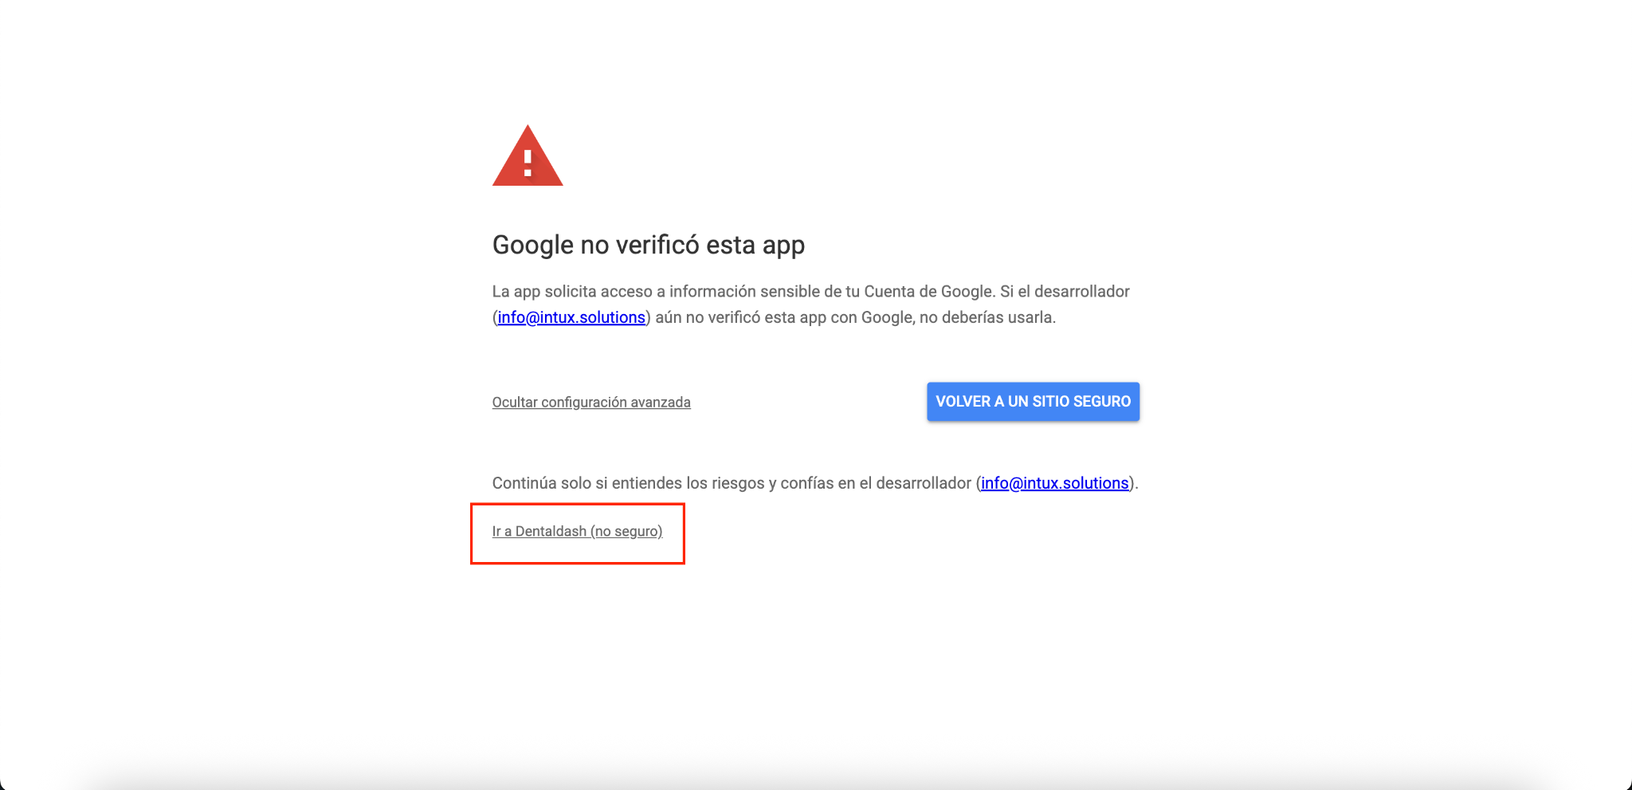

4) En la siguiente pantalla, hacer clic en “Continuar” para seguir con el proceso de login.

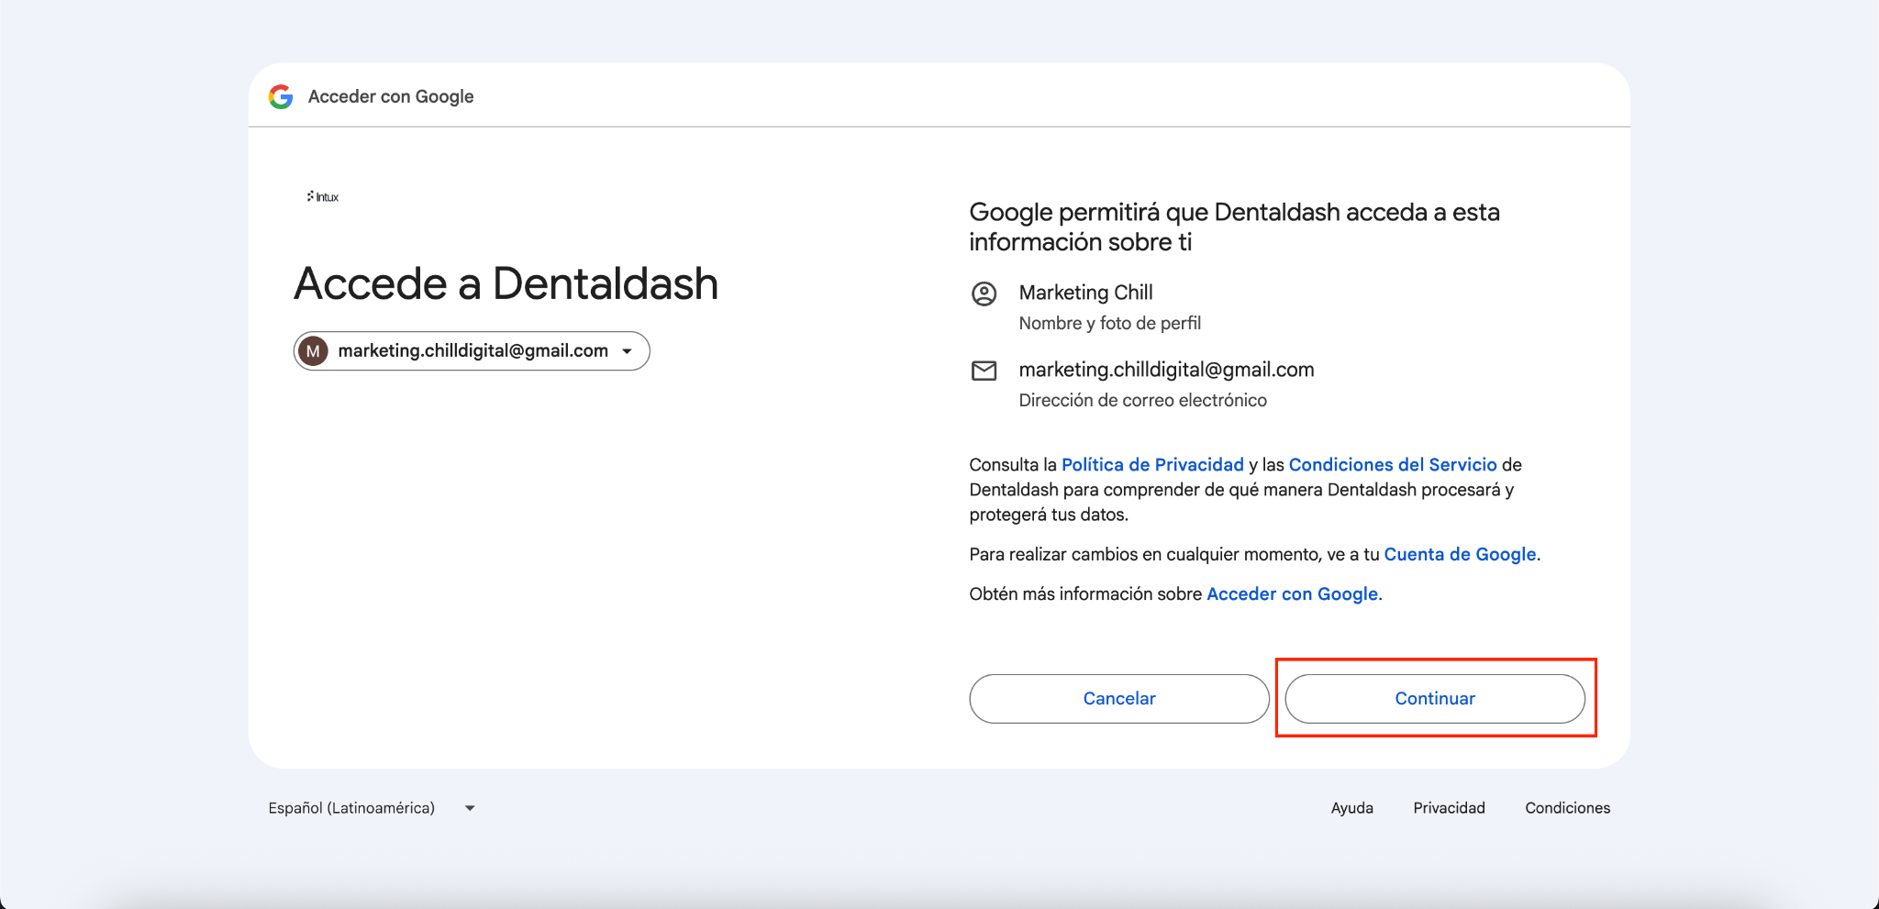

5) En esta pantalla vamos a otorgarle a la plataforma los permisos sobre Google Drive y Google Calendar, necesarios para la gestión diaria de turnos. Para esto, hacemos clic en “Seleccionar todos” > y luego en “Continuar”.

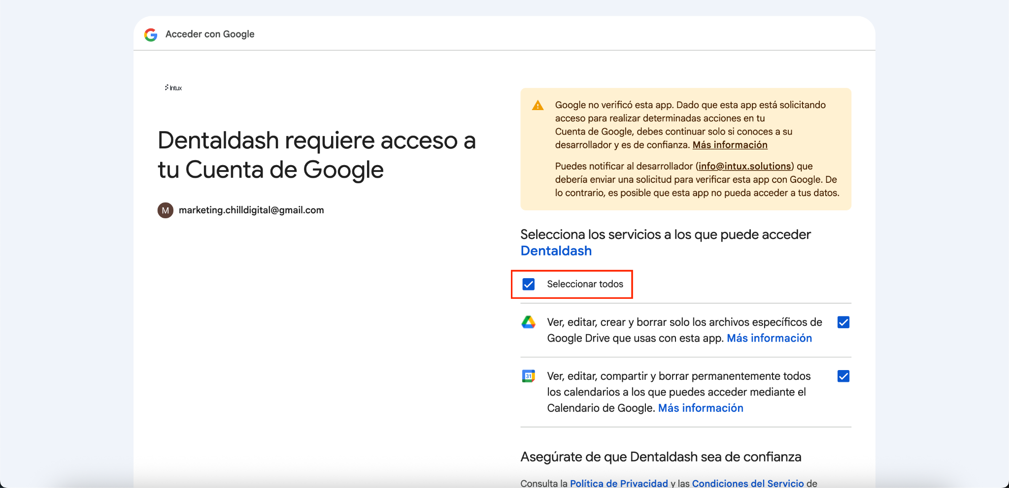
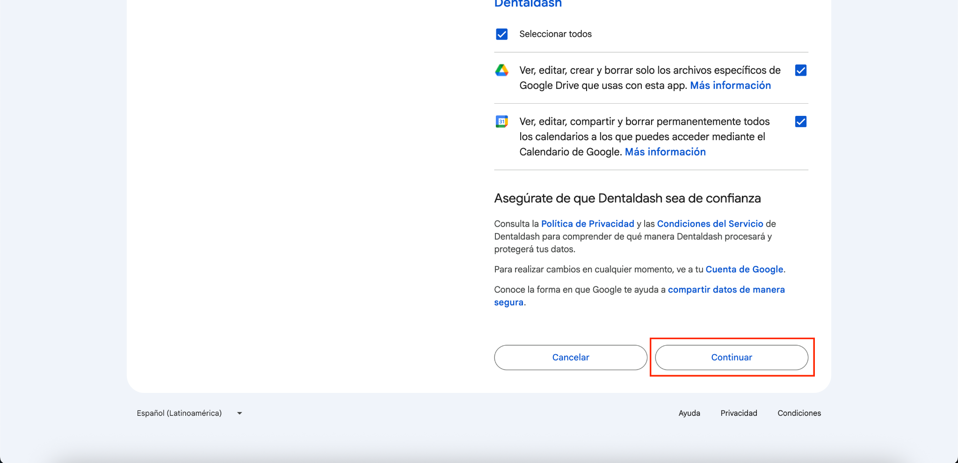

6) ¡Listo! Ya ingresamos al Dashboard. El siguiente paso consiste en realizar las configuraciones iniciales antes de empezar a crear pacientes y gestionar turnos.

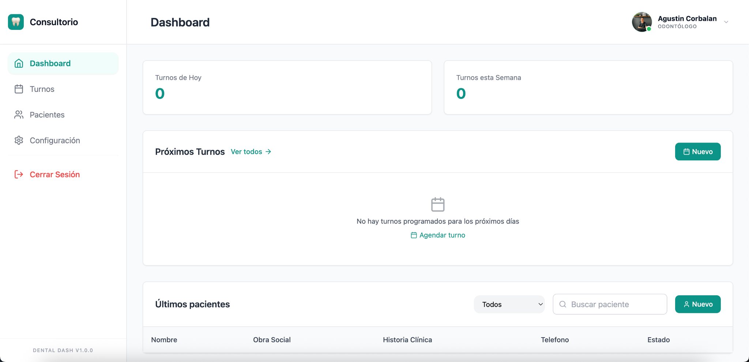

7) ¿Cómo realizar las configuraciones iniciales? Ingresar al siguiente documento: 2. Configuración Inicial - Dental Dash

